**Министерства образования науки Российской Федерации**

федеральное государственное автономное образовательное учреждение высшего образования

**«САНКТ-ПЕТЕРБУРГСКИЙ НАЦИОНАЛЬНЫЙ ИССЛЕДОВАТЕЛЬСКИЙ**

**УНИВЕРСИТЕТ ИНФОРМАЦИОННЫХ ТЕХНОЛОГИЙ,**

**МЕХАНИКИ И ОПТИКИ»**

**Университет ИТМО**

**Мегафакультет Трансляционных информационных технологий**

Факультет: **Инфокоммуникационных технологий**

Образовательная программа: **Мобильные и сетевые технологии**

Направление подготовки: **09.03.03 Прикладная информатика**

О Т Ч Е Т

ПО ЛАБОРАТОРНОЙ РАБОТЕ

№ 6

Выполнил:

Горбатов Д. А.

Проверил:

Мусаев А. А.

Санкт-Петербург

2022

**Задание 1**

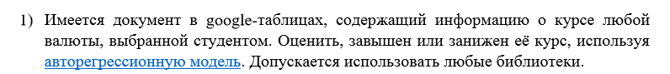

**Решение:**

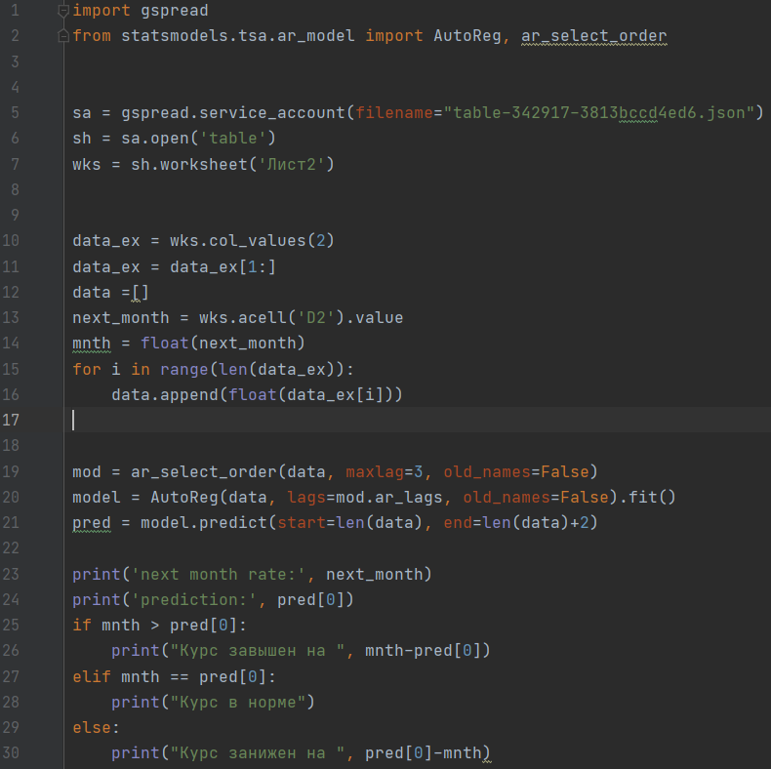

Рис 1 – код задачи

Рис 2 – условия

**Комментарий:**

Для реализации данного задания я использовал модуль gspread. Считал значения и использовал модуль statsmodels.tsa.ar_model, который предсказывает значение валюты на следующий месяц и сравнивает предсказываемое значение с настоящим.

**Результат выполнения:**

Рис 3 – вывод

**Задание 2**

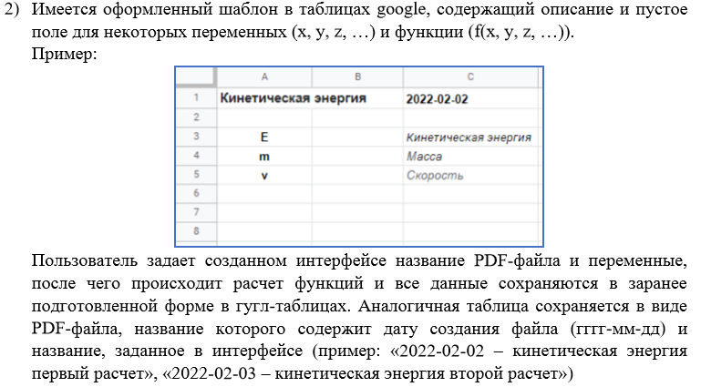

**Решение:**

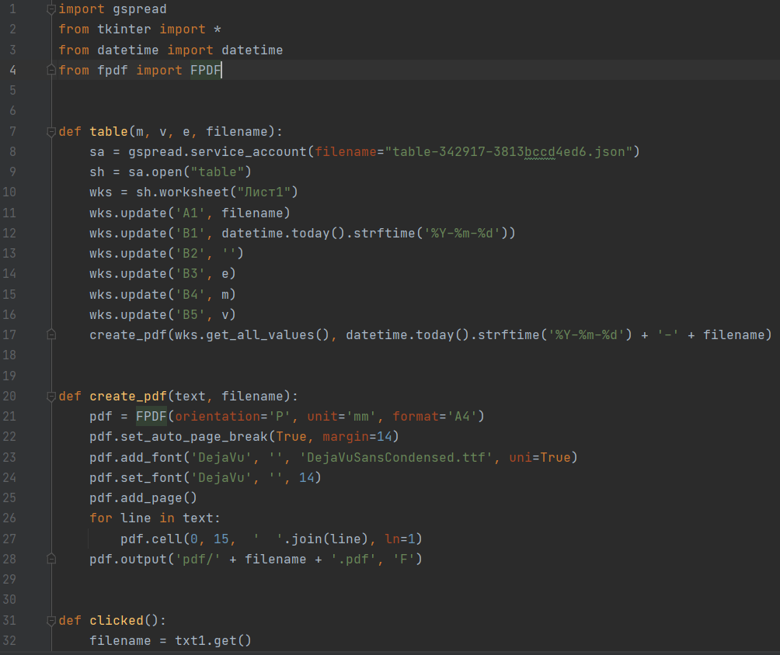

Рис 4 – код задачи

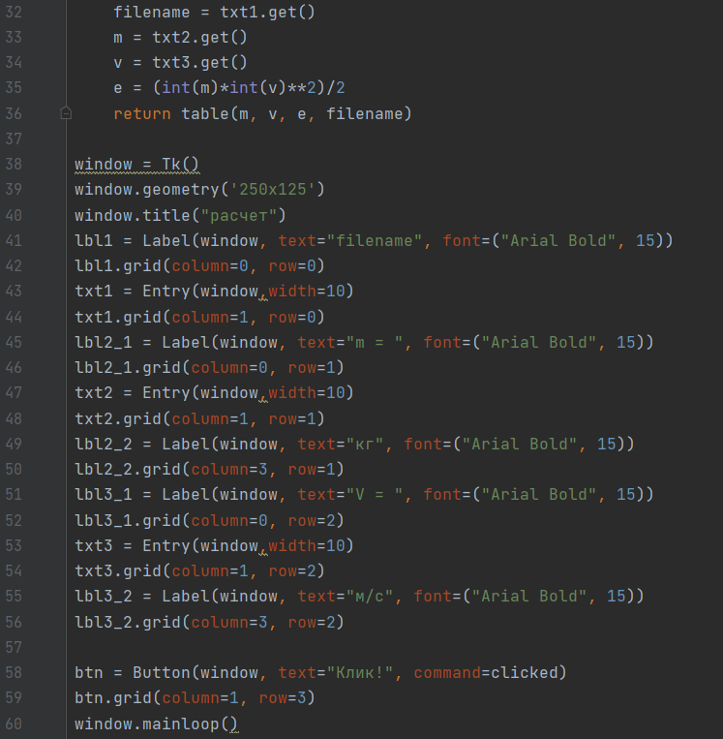

Рис 5 – код задачи

**Комментарий:**

Для реализации задачи я использовал такие модули как tkinter для реализации интерфейса, gspread для того чтобы записать введённые данные в гугл таблицу, fpdf для работы с pdf файлами, date time использовал для записи названий файлов, для начала ввёл заданные данные в таблицу, дальше создал пдф файл и реализовал интерфейс

**Результат работы:**

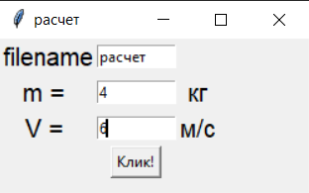

Рис 6 – интерфейс

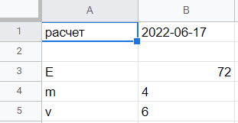

Рис 7 – google sheets

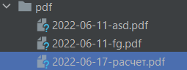

Рис 8 – сохраненный pdf файл

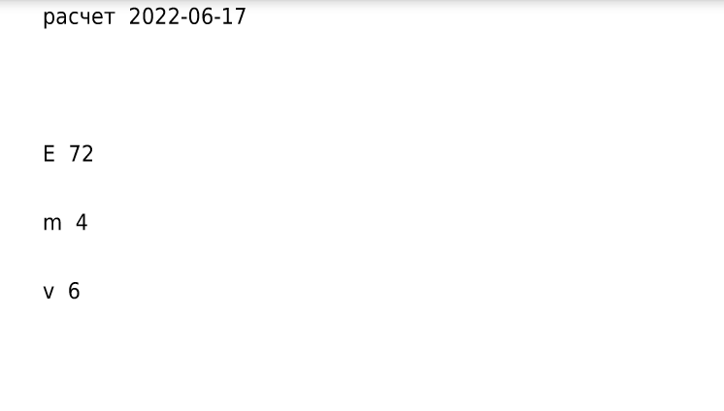

Рис 9 – pdf файл

**Задание 2**

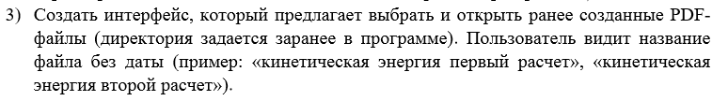

**Решение:**

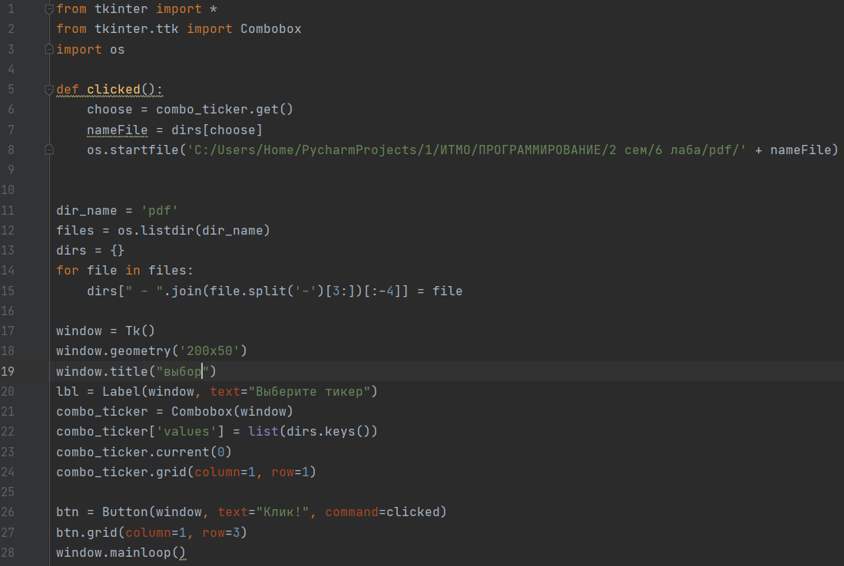

Рис 9 – код задачи

**Комментарий:**

Для реализации этой задачи я использовал модуль tkinter для реализации интерфейса и os для открытия файла.

**Результат работы:**

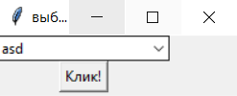

Рис 10 – интерфейс

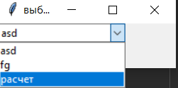

Рис 11 – интефейс

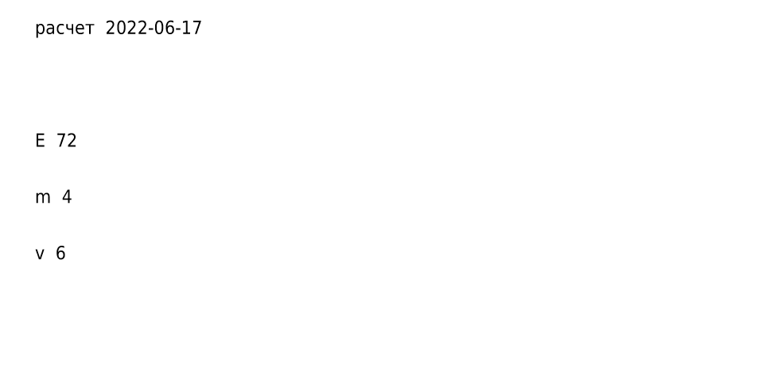

Рис 12 – открытый pdf файл

**Вывод:**

Выполнив эти задания я научился лучше пользоваться модулями gspread, tkinter, FPDF. В gspread я научился заполнять таблицы, брать из них значения. В tkinter я попрактиковался в создании интерфейсов. В FPDF я научился создавать новые пдф файлы, заполнять их и открывать.

<https://github.com/godr1se/programming_2sem/tree/main/6_lab>